ANEXO FORMATO COMPONENTE FORMATIVO

PROGRAMA DE FORMACIÓN | 93610219 – Buenas prácticas en la manipulación de la carne.

COMPETENCIA | 290801023 - Manipular alimentos de acuerdo con normatividad vigente. | RESULTADOS DE APRENDIZAJE | Identificar las características químicas y sensoriales de la carne teniendo en cuenta su composición.  Establecer los agentes físicos, químicos y biológicos de la carne, teniendo en cuenta que estos alteran su calidad.

NÚMERO DEL COMPONENTE FORMATIVO | 01
NOMBRE DEL COMPONENTE FORMATIVO | Generalidades de la carne.
BREVE DESCRIPCIÓN | La producción y consumo de carne son actividades fundamentales para la alimentación y la economía. Este componente formativo permite reconocer las características químicas y sensoriales de la carne, así como los agentes que afectan su calidad. Además, promueve la aplicación de normatividad y buenas prácticas, garantizando alimentos inocuos, seguros y aptos para el consumo humano.
PALABRAS CLAVE | Carne, inocuidad, proteínas, contaminación y manipulación.

ÁREA OCUPACIONAL | Explotación primaria y extractiva
IDIOMA | Español.

- TABLA DE CONTENIDOS

Introducción
1. Objeto de la producción: ganado bovino, porcino, ovino-caprino y aves
1.1 Concepto de objeto de la producción
1.2 Importancia de identificar la materia prima
1.3 Clasificación de la producción animal
1.4 Producción por especie
1.5 Mapa mental de la producción animal
1.6 Relación con las buenas prácticas de manipulación (BPM)
1.7 Enfoque de inocuidad
1.8 Cuadro comparativo de especies

2. Transformación del músculo a carne
2.1 Cambios principales en la transformación
2.2 Etapas del proceso post-mortem
2.3 Factores que influyen en la transformación
2.4 Impacto en la calidad de la carne
2.5 Aplicación en buenas prácticas de manipulación (BPM)
2.6 Relación con el resultado de aprendizaje

3. Composición química de la carne
3.1 Agua
3.2 Proteínas
3.3 Grasa (lípidos)
3.4 Hidratos de carbono
3.5 Vitaminas
3.6 Minerales
3.7 Composición según la especie
3.8 Relación con la calidad de la carne
3.9 Relación con BPM e inocuidad

4. Desarrollo de las características sensoriales durante la cocción de la carne
4.1 Características sensoriales
4.2 Factores que modifican el aroma de la carne textura de la carne
4.3 Factores en el desarrollo del aroma de la carne

5. Propiedades organolépticas de la carne
5.1 Textura de la carne y su relación con la manipulación (BPM)
5.2 Componentes estructurales de la textura
5.3 Dureza y terneza
5.4 Manejo post mortem y conservación
5.5 Relación de la textura con las Buenas Prácticas de Manipulación (BPM)
5.6 Impacto de la manipulación inadecuada
5.7 Principios de BPM aplicados a la textura

6 Alteración de la carne
6.1 Agentes que alteran la carne
6.2 Agentes exógenos
6.3 Agentes endógenos
6.4 Agentes físicos
6.5 Agentes químicos
6.6 Microorganismos alterantes según tipo de carne

7 Residuos en carne
7.1 Residuos productos farmacológicos
7.2. Anabolizantes o promotores del crecimiento
7.3. Nitrosaminas

8. Alternación y contaminación de la carne
    - Principales fuentes tóxicas
8.2 Agentes biológicos
8.3 Microorganismos alterantes en las carnes frescas
8.4 Microorganismos en las carnes empacadas al vacío o en atmósferas modificadas
8.5 Microorganismos en las carnes congeladas
8.6 Microorganismos alterantes de carnes curadas
8.7 Alteración de las carnes secas

- INTRODUCCIÓN

La carne constituye uno de los alimentos de mayor importancia en la dieta humana, debido a su alto valor nutricional y a su aporte significativo de proteínas, vitaminas y minerales esenciales. Su producción, transformación y comercialización hacen parte de una cadena productiva que impacta directamente la seguridad alimentaria, la salud pública y la economía.

En este contexto, el presente componente formativo aborda las generalidades de la carne, desde el origen de la materia prima hasta los factores que influyen en su calidad e inocuidad. Se analizan aspectos fundamentales como la producción animal, la transformación del músculo a carne, su composición química y sus características sensoriales, así como los agentes físicos, químicos y biológicos que pueden alterarla.

Asimismo, se enfatiza en la importancia de aplicar las Buenas Prácticas de Manipulación (BPM) y la normatividad vigente, con el fin de garantizar alimentos seguros, de calidad y aptos para el consumo humano. De esta manera, el aprendiz desarrollará competencias que le permitirán identificar riesgos, prevenir la contaminación y contribuir al manejo adecuado de productos cárnicos dentro del sector productivo.

- DESARROLLO DE CONTENIDOS

Objeto de la producción: ganado bovino, porcino, ovino-caprino y aves

El objeto de la producción cárnica comprende especies como bovinos, porcinos, ovinos-caprinos y aves, destinadas al consumo humano bajo condiciones controladas que garantizan calidad e inocuidad.

Concepto de objeto de la producción

Bloque de texto destacado
El objeto de la producción en la industria cárnica se define como la materia prima de origen animal destinada al consumo humano, proveniente de especies domésticas criadas bajo condiciones controladas que garantizan su calidad e inocuidad.

Importancia de identificar la materia prima

En primer lugar, se abordará la importancia de identificar la materia prima.

Carrusel de tarjetas
Importancia del origen | Permite garantizar que proviene de sistemas productivos adecuados, con condiciones sanitarias controladas y libres de enfermedades. | 
Trazabilidad | Conocer la procedencia del ganado facilita el seguimiento del producto desde la finca hasta el consumidor, asegurando control en cada etapa de la cadena productiva. | 
Impacto | Una correcta identificación y manejo del ganado contribuye a la prevención de riesgos sanitarios y a la protección de la salud de los consumidores. | 
Garantía de inocuidad | Asegurar el origen y las condiciones de producción permite ofrecer alimentos inocuos, seguros y aptos para el consumo humano. | 

Clasificación de la producción animal
Cada tipo de ganado produce un tipo de carne con características específicas que influyen en su valor nutricional, manejo y condiciones de inocuidad dentro de las Buenas Prácticas de Manipulación (BPM).
A continuación, se presenta de manera general la clasificación de la producción animal destinada al consumo humano, según la especie.

Tarjetas
Bovinos (carne roja) | Carne de res, color rojo por alto contenido de mioglobina. | 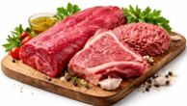
Porcinos (Carne rosada) | Carne de cerdo, color rosado con equilibrio entre grasa y proteína. | 
Ovinos – Caprinos (Carne roja - especializada) | carne de ovejas y cabras, de color rojo y sabor intenso. | 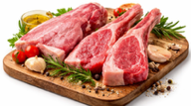
Aves (Carne blanca) | carne de aves, color claro, baja en grasa y fácil digestión. | 

Cada tipo de ganado presenta características propias que influyen en la calidad de la carne, su manejo y los riesgos sanitarios asociados.

Producción por especie

La producción por especie analiza las características, manejo y condiciones de cada tipo de ganado, permitiendo comprender sus diferencias y su impacto en la calidad de la carne. Acto seguido, se procederá a analizar los tipos de producción.

Slide
Producción bovina (ganado bovino) | El ganado bovino incluye animales rumiantes como vacas, toros y novillos, destinados a la producción de carne roja. Son herbívoros con sistema digestivo especializado. Su producción comprende cría, levante, engorde y sacrificio. La carne se caracteriza por su color, proteínas y hierro, y su calidad depende del manejo, alimentación y control sanitario.
Producción porcina | La producción porcina se basa en la cría de cerdos destinados a la obtención de carne. Se caracterizan por su eficiencia alimenticia y adaptabilidad. El proceso incluye reproducción, levante y engorde en sistemas intensivos. Su carne es rosada, con equilibrio entre proteína y grasa, y alto valor económico por sus subproductos.
Producción ovina y caprina | La producción ovina y caprina incluye ovejas y cabras, rumiantes adaptados a condiciones difíciles. Se desarrolla en sistemas extensivos basados en pastoreo. Su carne es de sabor intenso y consumo tradicional. Aunque es menor frente a bovinos y porcinos, es clave en sistemas sostenibles y economías rurales. | 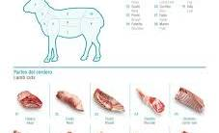
Producción avícola | La producción avícola se basa en la cría de aves para carne y huevos, destacándose por su eficiencia, rápido crecimiento y bajos costos. Incluye incubación, levante y engorde en sistemas controlados o tradicionales. La carne es blanca, de fácil digestión y baja en grasa, siendo una importante fuente de proteína a nivel mundial.

Relación entre especies, tipo de carne y sistema productivo
La producción de carne se organiza a partir de diferentes especies animales, cada una con características propias en cuanto al tipo de carne, sistema de alimentación y manejo productivo. En la siguiente tabla, se conocerá como se relacionan cada una de estas.
Tabla 1. Relación entre especies animales. Tipos de carne y sistema de producción
Especie | Tipo de carne | Sistema de producción | Característica principal
Bovinos | Roja | Pastoreo | Rumiantes
Porcinos | Rosada | Alimentación controlada | Producción intensiva
Ovinos-caprinos | Roja | Pastoreo extensivo | Adaptación a diferentes ambientes
Aves | Blanca | Producción intensiva | Crecimiento rápido
Estas diferencias influyen en la calidad del producto y en las prácticas de manipulación necesarias para garantizar su inocuidad.

Relación con las Buenas Prácticas de Manipulación (BPM)

¿Sabía que la producción de la carne influye en la seguridad alimentaria? En este podcast se explica cómo las buenas prácticas de manipulación (BPM) garantizan alimentos inocuos y protegen la salud pública.

Pódcast: De la producción a la inocuidad: claves en la manipulación de la carne

Enfoque de inocuidad
En este apartado se abordará el enfoque de inocuidad, destacando la importancia de garantizar alimentos seguros mediante prácticas adecuadas de manejo, higiene y control sanitario.
Tarjetas
Perecibilidad de la carne | Alimento perecedero que requiere manejo adecuado para evitar contaminación. | 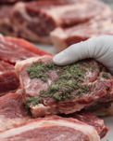
Condiciones sanitarias desde el origen: | Debe cumplir controles sanitarios desde su producción. | 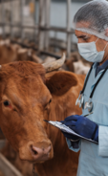
Rol del manipulador | Verifica procedencia y características del producto. | 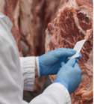
Aplicación de buenas prácticas | Aplica higiene, conservación y almacenamiento adecuados. | 

Cuadro comparativo de especies
El cuadro comparativo de especies permite analizar las diferencias entre tipos de ganado, considerando características productivas, tipo de carne, sistemas de producción y condiciones de manejo.

Tabla 2. Cuadro comparativo de especies pecuarias y sus características productivas
Especie | Tipo de carne | Sistema de producción | Característica clave | Riesgo principal
Bovino | Roja | Extensivo / semi-intensivo | Alto hierro | Contaminación en sacrificio
Porcino | Rosada | Intensivo | Alta grasa | Parásitos
Ovino-caprino | Roja | Extensivo | Adaptación climática | Manejo sanitario
Aves | Blanca | Intensivo | Rápido crecimiento | Contaminación microbiológica

El objeto de la producción cárnica incluye diversas especies cuyas características influyen en la calidad e inocuidad. Su comprensión permite aplicar adecuadamente las BPM y garantizar alimentos seguros.

Transformación del músculo a carne

Bloque de texto destacado
La carne resulta de cambios físicos, químicos y bioquímicos del músculo tras el sacrificio, conocidos como transformación post-mortem, que determinan su calidad. Al cesar el suministro de oxígeno, se activa un metabolismo anaeróbico que obtiene energía del glucógeno mediante la glucólisis.

2.1. Cambios principales en la transformación

Tras el sacrificio, ocurre glucólisis anaeróbica, descenso del pH, rigor mortis y maduración, procesos que afectan textura, color, sabor y calidad final de la carne.

Carrusel de tarjetas
Glucólisis anaeróbica | El glucógeno se transforma en ácido láctico, generando energía limitada (ATP) y provocando la acidificación del músculo. | 
Descenso del pH | El pH pasa de ~7.0 a valores entre 5.5 y 5.8. Este cambio es clave porque:  - Inhibe parcialmente el crecimiento microbiano.  - Define el color y la estabilidad de la carne. | 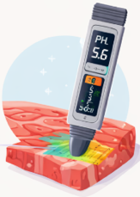
Rigor mortis | Se produce cuando se agota el ATP, generando la unión permanente entre actina y miosina.  - El músculo se vuelve rígido.  - Disminuye la capacidad de retención de agua. | 
Maduración o ablandamiento | Enzimas naturales (como calpaínas y catepsinas) degradan las fibras musculares.  - Mejora la terneza.  - Se desarrollan compuestos de sabor y aroma. | 

2.2 Etapas del proceso post-mortem (visión didáctica)
Las etapas del proceso son:
- Fase inicial (pre-rigor): El músculo aún es flexible, con pH alto.
- Rigor mortis: Se presenta rigidez máxima por falta de energía.
- Maduración: La carne se ablanda progresivamente y mejora su calidad sensorial.

2.3 Factores que influyen en la transformación
Estos son los factores que influyeron en la transformación:
- Estrés del animal antes del sacrificio
- Reserva de glucógeno muscular
- Temperatura de almacenamiento
- Manejo en la planta de beneficio
- Velocidad de enfriamiento (cadena de frío)
Un mal manejo puede alterar el proceso normal.

2.4 Impacto en la calidad de la carne
Los cambios post-mortem determinan características clave y alternaciones comunes, tales como:
Acordeón
Características sensoriales | - Color: rojo brillante, pálido u oscuro  - Textura: firme o blanda  - Jugosidad: capacidad de retener agua  - Sabor y aroma: desarrollo durante la maduración
Características químicas | Se relacionan con el pH, el contenido de agua y la estabilidad del producto, factores clave para su conservación y seguridad.
Alteraciones comunes | - Carne PSE (Pálida, Suave y Exudativa): Caída rápida del pH con alta temperatura → carne pálida y con pérdida de agua.  - Carne DFD (Oscura, Firme y Seca): Bajo glucógeno → pH alto → carne oscura y menos conservable.

2.5 Enfoque práctico para BPM
Comprender este proceso permite al manipulador:
- Mantener la cadena de frío (de 0 °C a 4 °C) desde el sacrificio.
- Evitar la proliferación de microorganismos.
- Identificar carne en mal estado o de baja calidad.
- Aplicar prácticas higiénicas adecuadas en cada etapa.

2.6 Relación con el resultado de aprendizaje
La transformación del músculo a carne explica directamente las características químicas (pH, proteínas, agua) y sensoriales (color, textura, sabor), permitiendo al estudiante reconocer cuándo una carne es apta para el consumo y cumple con criterios de calidad e inocuidad.

Composición química de la carne

Bloque de texto destacado
La carne está compuesta aproximadamente por 75% de agua, 19% de proteínas y entre 2% y 5% de lípidos, además de pequeñas cantidades de otros nutrientes. Estos componentes determinan su textura, color, jugosidad y vida útil, así como su comportamiento durante procesos de conservación y transformación.

3.1 Agua
Como punto de partida se conocerá la importancia del agua en la carne, luego la relación agua – proteína y finalmente las formas del agua en la carne.
Acordeón
Importancia del agua en la carne | El agua es el componente predominante de la carne y cumple un papel fundamental en su estructura y funcionalidad. Gracias a su naturaleza polar, interactúa con proteínas y sales, facilitando diversos procesos bioquímicos esenciales.
Relación agua–proteína | Existe una relación directa entre el contenido de agua y las proteínas, con una proporción aproximada de 3,6:1. Esto significa que cualquier cambio en las proteínas influye directamente en la cantidad de agua presente en el músculo.
Formas del agua en la carne | - Agua de constitución: unida químicamente a las proteínas, no se pierde fácilmente.  - Agua de interfase: asociada a la superficie proteína-agua, influye en la jugosidad.  - Agua libre: se libera con calor o presión, determina pérdidas durante la cocción.
Distribución del agua en la carne | El agua en la carne se presenta en tres formas principales: agua ligada, que forma parte de la estructura; agua retenida, asociada a la interfase; y agua libre, que puede liberarse como exudado durante el procesamiento.

3.2 Proteínas
En este apartado se abordarán las proteínas presentes en la carne, sus funciones, tipos y la importancia que tienen en la calidad, estructura y valor nutricional del producto.
Pestañas
Proteínas en la carne | Las proteínas son compuestos formados por carbono, hidrógeno, oxígeno y nitrógeno, constituidos por aminoácidos. Son fundamentales para la estructura del músculo y la nutrición humana. | 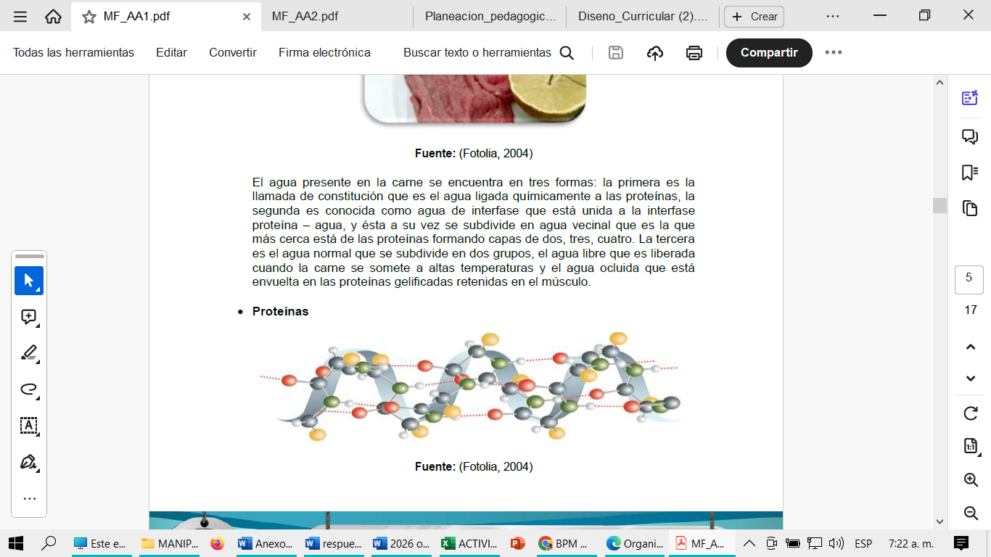
Funciones de las proteínas | Las proteínas cumplen funciones estructurales, enzimáticas y contráctiles, influyendo directamente en la textura, el color y la capacidad de retención de agua de la carne. | 
Tipos de proteínas | - Miofibrilares: representan aproximadamente el 50% de las proteínas de la carne y son responsables de la textura y la contracción muscular.  - Sarcoplásmicas: son proteínas solubles que influyen en el color de la carne y participan en procesos metabólicos.  - Estroma: son proteínas insolubles, como el colágeno y la elastina, que brindan soporte estructural al tejido muscular. | 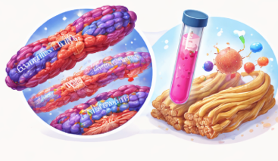
Importancia de proteínas específicas | El colágeno está relacionado con la dureza de la carne, la mioglobina determina su color y la elastina presenta baja digestibilidad y escaso valor nutricional. | 

3.3 Grasa (Lípidos)

La carne está compuesta aproximadamente por 75% de agua, 19% de proteínas y entre 2% y 5% de lípidos, además de pequeñas cantidades de otros nutrientes. Estos componentes determinan su textura, color, jugosidad y vida útil, así como su comportamiento durante procesos de conservación y transformación.
Los lípidos de la carne, como triglicéridos, fosfolípidos y esteroles, aportan energía, sabor, aroma y jugosidad. Su composición varía según la especie, alimentación y manejo del animal.
A continuación, se presentan los tipos de ácidos grasos en la carne.

Tabla 3. Tipos de ácidos grasos en la carne
Tipo de ácido graso | Ejemplo | Característica
Saturados | Palmítico, esteárico | Más estables
Monoinsaturados | Oleico | Beneficiosos
Poliinsaturados | Linoleico, linolénico | Esenciales

Mediante la siguiente tabla, se realizará análisis comparativo por especie.

Tabla 4. Cuadro comparativo por especie
Especie | Saturados (%) | Monoinsaturados (%) | Poliinsaturados (%)
Cerdo | 50 | 39 | 11
Res | 46.5 | 50 | 3.5
Pollo | 30 | 42 | 28
El colesterol está presente en cantidades moderadas (60–80 mg/100 g) y cumple funciones estructurales en las membranas celulares.

3.4 Hidratos de carbono
Dentro de este marco se profundizará los carbohidratos de la carne y la transformación del glucógeno y su importancia.
Slide
Carbohidratos en la carne | Los carbohidratos en la carne se encuentran en cantidades reducidas, siendo el glucógeno el principal componente. Este polisacárido está presente en el músculo y constituye una fuente de energía que, tras el sacrificio del animal, participa en procesos bioquímicos fundamentales. | 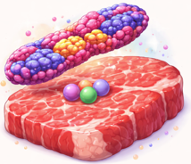
Transformación del glucógeno y su importancia | Después del sacrificio, el glucógeno se transforma en ácido láctico mediante la glucólisis anaerobia, debido a la ausencia de oxígeno. Este proceso provoca la disminución del pH, lo que influye directamente en la conservación, la textura y la calidad final de la carne. | 

3.5 Vitaminas
La carne es una importante fuente de vitaminas del complejo B, fundamentales para el metabolismo energético y el adecuado funcionamiento del sistema nervioso, entre ellas la B1, B2, B3, B6 y B12. Algunas, como la tiamina (B1), son sensibles al calor, mientras que otras son más estables durante la cocción y conservación.

3.6 Minerales
La carne aporta minerales esenciales como hierro, fósforo, potasio y magnesio. El hierro hemo destaca por su alta biodisponibilidad, facilitando su absorción y ayudando a prevenir la anemia. En conjunto, los minerales representan menos del 2% del peso de la carne.

3.7 Composición según la especie

La composición química de la carne varía según la especie, alimentación, edad y actividad del animal. Las carnes rojas contienen más hierro y mioglobina, lo que define su color, mientras que las aves presentan menos grasa y mayor contenido de agua, siendo más ligeras nutricionalmente.

3.8 Relación con la calidad de la carne
La composición química influye en las propiedades sensoriales y tecnológicas de la carne. El agua y la grasa determinan la jugosidad, mientras las proteínas afectan la textura. Además, estos componentes inciden en la conservación y el comportamiento durante el procesamiento.

3.9 Relación con BPM e inocuidad
El conocimiento de la composición química de la carne es clave para aplicar correctamente las BPM. Su alto contenido de agua y nutrientes la hace susceptible al deterioro, por lo que requiere adecuada refrigeración, higiene y manipulación para garantizar su inocuidad.

4. Desarrollo de las características sensoriales durante la cocción de la carne
En este capítulo se abordarán las características sensoriales de la carne, analizando factores como aroma, sabor, jugosidad y textura, y su desarrollo durante la cocción y manejo del producto.

4.1 Características sensoriales

Las características sensoriales de la carne corresponden a los atributos percibidos por el consumidor durante su consumo, siendo determinantes en la aceptación o rechazo del producto. Entre las más importantes se destacan:

Slide
Jugosidad | Está relacionada con el contenido de agua y grasa intramuscular de la carne. Durante la cocción, parte del agua se pierde, pero una adecuada técnica de preparación y un buen nivel de marmoleo permiten retener los jugos, mejorando la sensación de humedad y palatabilidad en el consumo. | 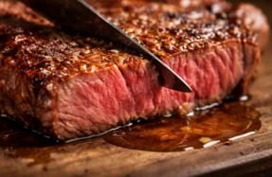
Aroma | Se desarrolla principalmente durante la cocción mediante reacciones químicas que generan compuestos volátiles. Estos compuestos son responsables del olor característico de la carne y juegan un papel fundamental en la percepción sensorial del consumidor. | 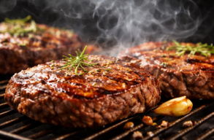
Sabor | Se forma de manera conjunta con el aroma durante la cocción, como resultado de la interacción entre aminoácidos, azúcares y lípidos. Este atributo define en gran medida la aceptación del producto y su experiencia gustativa. | 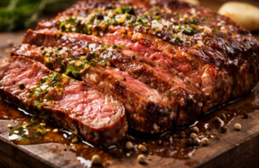
Textura | Depende de la estructura del músculo, la cantidad de tejido conectivo y el proceso de maduración. Factores como la edad del animal y el manejo post-mortem influyen directamente en la ternura o dureza de la carne. | 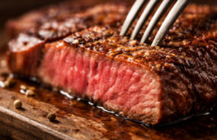

El siguiente cuadro presenta las principales características sensoriales de la carne, sus factores determinantes y su impacto en la calidad, influyendo en la percepción del consumidor.

Tabla 5. Características sensoriales y factores asociados
Característica | Factores determinantes | Impacto en la calidad
Jugosidad | Agua, grasa, cocción | Sensación de humedad
Aroma y sabor | Reacciones químicas, grasa | Aceptación del consumidor
Textura | Colágeno, maduración, edad | Ternura o dureza

4.2. Factores que modifican el aroma de la carne

El aroma de la carne está influenciado por diversos factores que actúan desde la producción hasta la cocción. Entre ellos se destacan los siguientes factores y principales mecanismos de formación del aroma:

Pestañas
Factores | - Composición química: influye en la formación del aroma.  - Condiciones de producción: manejo del animal y proceso cárnico.  - BPM: aseguran la calidad del aroma.  - Cocción: activa las reacciones que generan aroma.  - Reacción de Maillard: produce aromas tostados.  - Caramelización: aporta notas dulces.  - Degradación de aminoácidos: genera compuestos aromáticos.  - Oxidación de lípidos: origina aromas grasos.  - pH: regula las reacciones químicas.  - Temperatura: define la intensidad del aroma.  - Tiempo de cocción: influye en su formación. | 
Principales mecanismos de formación del aroma | - Reacción de Maillard: genera aromas tostados y cárnicos.  - Degradación de aminoácidos: produce compuestos azufrados.  - Oxidación de lípidos: origina aromas grasos característicos.  - Caramelización: aporta notas dulces. | 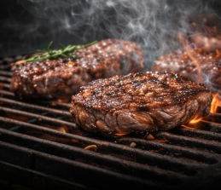

4.3 Factores en el desarrollo del aroma de la carne
El aroma de la carne es el resultado de una compleja interacción de procesos bioquímicos y tecnológicos que se ven influenciados por factores intrínsecos (propios del animal) y factores extrínsecos (externos o de manejo y procesamiento). Los factores intrínsecos son:
Pestañas
Factores intrínsecos  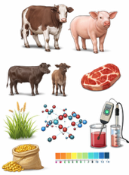 | Son aquellos inherentes al animal y a las características propias del tejido muscular:  - Especie: define el perfil aromático según su composición.  - Edad: animales adultos generan sabores más intensos; los jóvenes, más suaves.  - Genética: influye en el marmoleo, afectando la formación de compuestos aromáticos.  - Alimentación: modifica el aroma, si el pastoreo es intenso, el concentrado es suave.  - Composición química: proteínas y lípidos influyen en la generación del aroma.  - pH de la carne: regula las reacciones químicas. El pH normal favorece el aroma.
Factores extrínsecos  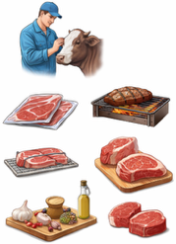 | Son aquellos relacionados con el manejo, procesamiento y condiciones externas a las que se somete la carne:  - Manejo pre y post sacrificio: el estrés afecta el pH y el desarrollo del aroma.  - Maduración: mejora la terneza, intensifica el sabor y favorece la formación de aroma.  - Almacenamiento: las condiciones influyen en la estabilidad del aroma; un mal manejo genera olores indeseables.  - Procesamiento térmico (cocción): principal responsable del aroma mediante reacciones químicas.  - Condimentos y aditivos: pueden modificar o potenciar el aroma.  - Tipo de corte y tamaño: afectan la exposición al calor y la intensidad del aroma.

4.4 Importancia del pH en la calidad del aroma
El pH de la carne es un factor clave en la calidad del aroma, ya que regula la actividad enzimática y las reacciones químicas durante la cocción. Un pH adecuado favorece el desarrollo de compuestos aromáticos, mientras que alteraciones pueden afectar negativamente el aroma y la calidad sensorial del producto.
Acordeón
Función del pH en la carne | El pH es uno de los factores más críticos en la calidad de la carne, ya que regula la actividad enzimática, la capacidad de retención de agua y el desarrollo de compuestos volátiles. Un pH adecuado favorece la estabilidad, la jugosidad y la formación de aromas característicos durante la conservación y cocción.
Defectos de la carne asociados al pH | Las alteraciones en el pH de la carne pueden generar defectos que afectan su calidad sensorial. Entre ellos se encuentran la carne PSE, caracterizada por ser pálida, suave y exudativa, y la carne DFD, que es oscura, firme y seca, presentando además un menor desarrollo del aroma y menor aceptación.
Factores que intervienen en el desarrollo del aroma de la carne | El desarrollo del aroma de la carne es el resultado de una secuencia de factores interrelacionados que inician en el animal y su alimentación, continúan con el manejo y las condiciones del pH y la composición, y culminan durante la cocción, donde las reacciones químicas generan el aroma final característico del producto.
El aroma de la carne resulta de la interacción entre factores biológicos y tecnológicos. Su adecuada gestión permite optimizar la calidad sensorial y garantizar productos con mejores características organolépticas y mayor aceptación del consumidor.

5 Propiedad organolépticas de la carne

Bloque de texto destacado
Las propiedades organolépticas de la carne incluyen aroma, sabor, textura y jugosidad, determinando su calidad y aceptación por el consumidor durante su consumo.

5.1 Textura de la carne y su relación con la manipulación (BPM)
La textura de la carne es una característica sensorial clave que influye en su aceptación, ya que determina la resistencia al corte y a la masticación. Depende de la estructura muscular, el tejido conectivo y los cambios post mortem. Incluye atributos como terneza, jugosidad y firmeza, influenciados por factores del animal y por su manejo, conservación y procesamiento (BPM).

5.2 Componentes estructurales de la textura
La textura de la carne está determinada por:

Tarjetas
Fibras musculares | Fibras más finas generan carnes más tiernas. | 
Tejido conectivo (colágeno y elastina) | El colágeno aporta dureza, pero se suaviza al gelatinizarse con el calor, mientras que la elastina no se degrada fácilmente y aumenta la dureza de la carne. | 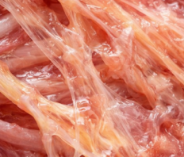
Estado del rigor mortis | La rigidez inicial post sacrificio influye en la textura final. | 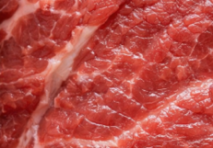

5.3 Dureza y terneza
La dureza primaria de la carne está relacionada con el contenido de colágeno y elastina, mientras que la terneza se desarrolla durante la maduración gracias a la acción de enzimas naturales que degradan las fibras musculares, mejorando así su calidad sensorial.
A continuación, se conocerán los factores que afectan la textura.
Tabla 6. Factores que afectan la textura
Factor | Efecto
Edad del animal | Mayor edad = mayor dureza
Colágeno | Más colágeno = carne más dura
Actividad física | Mayor ejercicio = mayor resistencia muscular
Alimentación | Influye en el marmoleo
Maduración | Incrementa la terneza
Manejo del frío | Puede endurecer si es inadecuado

5.4 Manejo post mortem y conservación
El manejo después del sacrificio es determinante en la textura:
- Refrigeración controlada: Evita el acortamiento por frío.
- Congelación: Si es inadecuada, daña la estructura muscular.
- Maduración: Recomendada entre 5 y 10 días, de 0 °C a 4 °C, mejora la terneza.

5.5 Relación de la textura con las Buenas Prácticas de Manipulación (BPM)
Las Buenas Prácticas de Manipulación influyen en la textura de la carne, ya que garantizan adecuada conservación, procesamiento e higiene, preservando terneza, jugosidad y calidad del producto.
 | Control de calidad de productos cárnicos  Como complemento a este tema, se recomienda revisar el video “Control de calidad de productos cárnicos”, en el que se abordan procesos, características sensoriales y factores que influyen en la inocuidad y calidad final de la carne, incluyendo las Buenas Prácticas de Manipulación. Enlace: https://www.youtube.com/watch?v=PGCERL12K2E
Las BPM son fundamentales para garantizar la inocuidad de la carne. Un manejo inadecuado puede alterar significativamente las características físicas y sensoriales de la carne.

5.6 Impacto de la manipulación inadecuada
La manipulación inadecuada de la carne afecta su calidad, inocuidad y textura, favoreciendo contaminación, el deterioro acelerado y la pérdida de propiedades sensoriales. A continuación, se presenta su impacto.
Tarjetas
Ruptura de la cadena de frío | Favorece proliferación microbiana y deterioro de la estructura muscular. | 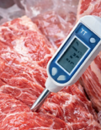
Manipulación excesiva | Provoca pérdida de jugosidad y cambios en la firmeza. | 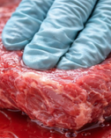
Almacenamiento inadecuado | Genera deshidratación y endurecimiento superficial. | 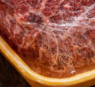

5.7 Principios de BPM aplicados a la textura
Para preservar la calidad de la carne, se deben aplicar las siguientes prácticas:
- Mantener la carne entre 0 °C y 4 °C.
- Evitar la contaminación cruzada.
- Aplicar condiciones adecuadas de transporte y almacenamiento.
- Utilizar técnicas correctas de cocción.
- Minimizar la manipulación innecesaria.
La textura de la carne resulta de la interacción entre factores biológicos y de manejo, y su conservación adecuada depende del cumplimiento de las BPM, garantizando calidad e inocuidad.

6. Alteración de la carne

La alteración de la carne son cambios indeseables que afectan su calidad e inocuidad, evidenciados por malos olores, cambios de color, textura viscosa o presencia de gases. Estas son generalidades sobre las causas de la alternación de la carne.
Sldie
Causas de la ateración de la carne | La carne es altamente perecedera por su riqueza en nutrientes, lo que favorece el crecimiento de microorganismos y su fácil contaminación. Su alteración puede originarse por factores endógenos, exógenos, físicos, químicos y biológicos, así como por una manipulación inadecuada.

6.1 Agentes que alteran la carne
La alteración de la carne es causada por agentes exógenos, endógenos, físicos, químicos y biológicos que, de forma independiente o combinada, afectan su calidad e inocuidad. Los principales agentes son:
Slide
Agentes exógenos | Los agentes exógenos alteran la carne al desarrollarse en su superficie, modificando sus características según condiciones como temperatura y humedad. Provocan mucosidad, cambios de color por oxidación y alteraciones en la grasa debido a la acción microbiana. | 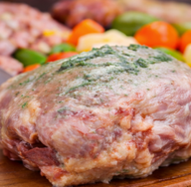
Agentes endógenos | Los agentes endógenos se originan dentro de la carne por acción microbiana, alterando su estructura y composición, y generando malos olores, sabores y putrefacción. La contaminación puede presentarse a lo largo de toda la cadena productiva, desde la cría hasta la venta. | 
Agentes físicos | La luz solar o artificial modifica el aspecto externo de la carne como el color y puede desnaturalizar nutrientes. Las radiaciones alteran la composición química. La temperatura inadecuada favorece la descomposición. | 
Agentes químicos | La carne puede contaminarse desde la producción primaria por peligros químicos como medicamentos, hormonas, promotores de crecimiento, dioxinas, plaguicidas, metales pesados y nitrosaminas. | 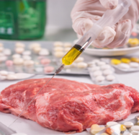

6.6 Microorganismos alterantes según tipo de carne
Los microorganismos alterantes varían según el tipo de carne y las condiciones de almacenamiento y manejo, afectando su calidad, inocuidad, vida útil y características sensoriales. A continuación, se analizará su impacto en los diferentes tipos de carne.
Acordeón
Carnes frescas | Las carnes de res, cerdo y cordero se alteran de forma similar, siendo susceptibles a contaminación durante el sacrificio. Los principales microorganismos provienen de la piel, intestinos y ambiente. En refrigeración predominan bacterias psicrófilas, generando olores, viscosidad y deterioro. La carne molida presenta mayor riesgo de contaminación.
Carnes empacadas al vacío o atmósferas modificadas | En estas condiciones predominan lactobacilos y Brochothrix thermosphacta, generando olores ácidos, sulfurosos o pútridos. Puede presentarse coloración verde por formación de sulfohemoglobina. Además, ambientes con dióxido de carbono favorecen bacterias lácticas y prolongan la vida útil de la carne.
Carnes congeladas | La congelación reduce la actividad de los microorganismos, pero no los elimina completamente, ya que algunos patógenos como Salmonella y E. coli pueden resistir. Además, a temperaturas cercanas a -10 °C pueden desarrollarse hongos que provocan manchas en la carne.
Carnes curadas | La alteración de la carne puede presentarse si no se controlan adecuadamente factores como la sal, el pH y la temperatura, lo que favorece la aparición de microorganismos como Clostridium botulinum. Además, el crecimiento de mohos genera mal aspecto y olores desagradables.
Carnes secas | La alteración en estos productos depende de la actividad de agua, ya que la presencia de humedad favorece el desarrollo de mohos y levaduras. Para controlarlo, se aplican procesos de secado que reducen la aw (≈ 0,7–0,8) y el envasado al vacío.

7 Residuos en carne
Los residuos en la carne son sustancias químicas provenientes de medicamentos, hormonas o contaminantes, que pueden afectar la inocuidad, calidad y seguridad alimentaria del consumidor.

7.1 Residuos productos farmacológicos
Son sustancias presentes en la carne provenientes de animales tratados con fármacos terapéuticos, preventivos o promotores del crecimiento, que pueden encontrarse en tejidos, leche, orina y heces. Su uso adecuado reduce el riesgo, mientras que dosis inadecuadas lo incrementan. Los antibióticos pueden generar reacciones alérgicas y resistencia bacteriana, al alterar la flora microbiana y favorecer la transferencia genética de resistencia a bacterias humanas.

7.2. Anabolizantes o promotores del crecimiento
Son sustancias que favorecen la síntesis proteica y aumentan el crecimiento entre 5% y 20%. Las principales son:
Tarjetas
Anabolizantes naturales | Estradiol, progesterona y testosterona. | 
Anabolizantes sintéticos | Trembolona, zeranol y estilbenos. | 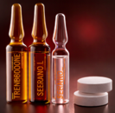
Riesgos | Efectos hormonales, cancerígenos y acumulativos a largo plazo. | 

7.3 Nitrosaminas
Las nitrosaminas son compuestos químicos que pueden formarse en productos cárnicos, especialmente curados, y representan un riesgo para la salud por su potencial cancerígeno. Los riesgos y beneficios son:
Tarjetas
Riesgos | La metahemoglobinemia es un riesgo por exposición a nitritos que reduce el transporte de oxígeno en la sangre, afectando especialmente a niños y manipuladores de alimentos. | 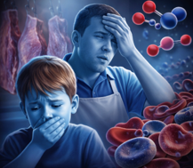
Beneficios | Los nitritos inhiben Clostridium botulinum y estabilizan el color de la carne mediante la formación de nitrosomioglobina. Sin embargo, su uso inadecuado puede causar intoxicaciones, por lo que debe aplicarse bajo control y regulación estricta. | 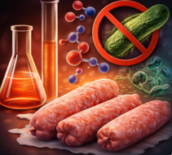

8. Alteración y contaminación de la carne

La alteración y contaminación de la carne afectan su calidad e inocuidad, debido a microorganismos, manejo inadecuado y condiciones ambientales que favorecen su deterioro.

8.1 Principales fuentes tóxicas

Las principales fuentes son:

- Exposición a nitrosaminas en fumadores, siendo aproximadamente el doble en comparación con personas que no fuman.
- Presencia de nitrosaminas asociada a la dieta y hábitos de consumo.
- Formación de nitrosaminas a partir de nitritos y nitratos.
- Uso de aditivos como ácido ascórbico (E-330) para reducir su formación.
- Empleo de tocoferoles (E-603 y derivados) como inhibidores en medios acuosos o grasos.

8.2 Agentes biológicos

La contaminación biológica es causada por las toxinas de patógenos como hongos, bacterias, virus y parásitos, estos microorganismos pueden descomponer la carne y causar enfermedades al ser humano.

8.3 Microorganismos alterantes en las carnes frescas

Los microorganismos alterantes en carnes frescas afectan su calidad, generando olores, cambios de color, viscosidad y deterioro, especialmente bajo condiciones inadecuadas de almacenamiento y manejo.

En el siguiente video se profundizará sobre la alteración microbiana en carnes frescas.

Video: Alteración microbiana en carnes frescas

8.4. Microorganismos en las carnes empacadas al vacío o en atmósferas modificadas

Los microorganismos en carnes empacadas al vacío o en atmósferas modificadas dependen del ambiente, influyendo en su conservación, calidad e inocuidad durante el almacenamiento. A continuacion, se presentarán dos aspectos fundamentales.

Slide
Microorganismos y alteracion en carne al vacío | En carnes empacadas al vacío y refrigeradas predominan lactobacilos y Brochothrix thermosphacta, especialmente en pH cercano a 6. En pH altos se generan olores sulfurosos y pútridos, y puede presentarse coloración verdosa por sulfohemoglobina.
Efecto CO₂ y condiciones anaeróbicas | En condiciones anaeróbicas crecen microorganismos psicrófilos. El CO₂ favorece bacterias lácticas y prolonga la vida útil; si es insuficiente, aparecen olores ácidos y pútridos.

8.5 Microorganismos en las carnes congeladas

La congelación disminuye el número de microorganismos presentes en la carne. Como las bacterias gramnegativas, los microorganismos como campyrobacter y C perfrigensson son sensibles al frío, pero algunos agentes patógenos son resistentes, como el caso de la salmonella y el Ecoli. A temperaturas de congelación de -10°C o menor, la carne se puede alterar por hongos los cuales causan manchas negras.

8.6 Microorganismos alterantes de carnes curadas

La alteración en carnes curadas puede ocurrir durante la elaboración si la actividad de agua y el pH no son suficientemente bajos. El crecimiento de mohos afecta el aspecto y el aroma, y puede controlarse con envasado al vacío o en atmósferas modificadas. Además, en jamones crudos, bacterias como Clostridium botulinum y enterobacterias pueden desarrollarse si la sal y la temperatura no se controlan adecuadamente.

8.7 Alteración de las carnes secas

La estabilidad de las carnes secas depende de la cantidad de agua disponible en el producto. La absorción de humedad favorece el crecimiento de mohos y levaduras. Para evitarlo, se reduce el contenido de agua mediante secado y se mantiene bajo mediante envasado al vacío.

- SÍNTESIS

A continuación, se presenta una síntesis de la temática estudiada por el componente formativo.

- ACTIVIDADES DIDÁCTICAS (Se debe incorporar mínimo 1, máximo 2)

DESCRIPCIÓN DE ACTIVIDAD DIDÁCTICA
Nombre de la Actividad | Evaluación de conocimientos sobre calidad e inocuidad en la carne.
Objetivo de la actividad | Evaluar la comprensión de los conceptos fundamentales relacionados con la producción, transformación, composición, características sensoriales y factores de alteración de la carne, promoviendo la aplicación de las Buenas Prácticas de Manipulación para garantizar su inocuidad y calidad.
Tipo de actividad sugerida | Cuestionario.
Archivo de la actividad  (Anexo donde se describe la actividad propuesta) | Documento anexado.

- GLOSARIO:

TÉRMINO | SIGNIFICADO
Actividad de agua (aw): | cantidad de agua disponible en un alimento que permite el crecimiento de microorganismos y afecta su conservación.
Agentes biológicos: | organismos como bacterias, virus, hongos o parásitos que pueden contaminar y deteriorar la carne.
Agentes químicos: | sustancias como medicamentos, plaguicidas o aditivos que pueden contaminar la carne y afectar la salud.
Agentes físicos: | factores como temperatura, luz o radiación que alteran las características de la carne.
Anabolizantes: | sustancias que estimulan el crecimiento muscular en animales y pueden generar riesgos para la salud.
Cadena de frío: | sistema de control de temperatura que se mantiene desde la producción hasta el consumo para preservar la calidad.
Carne: | tejido muscular de animales aptos para consumo humano que adquiere características específicas tras el sacrificio.
Contaminación: | presencia de agentes físicos, químicos o biológicos que afectan la inocuidad de los alimentos.
Contaminación biológica: | presencia de microorganismos patógenos que pueden causar enfermedades o deterioro del alimento.
Glucólisis anaeróbica: | proceso bioquímico en el cual el glucógeno se transforma en ácido láctico en ausencia de oxígeno.
Inocuidad alimentaria: | condición que garantiza que un alimento no causará daño al consumidor bajo su uso adecuado.
Microorganismos psicrófilos: | microorganismos que crecen a bajas temperaturas y deterioran la carne durante la refrigeración.
Nitrosaminas: | compuestos químicos potencialmente cancerígenos formados por la reacción entre aminas y nitritos.
Nitrosomioglobina: | pigmento responsable del color rosado en carnes curadas generado por la interacción con nitritos.
Rigor mortis: | estado de rigidez muscular posterior a la muerte por agotamiento de energía en el músculo.

- REFERENCIAS BIBLIOGRÁFICAS

FAO/OMS Codex Alimentarius Commission. (2023). Código de prácticas de higiene para la carne (CAC/RCP 58-2005, actualizado). https://www.fao.org/4/j1870s/j1870s00.htm
Ministerio de la Protección Social. (2007). Decreto 1500 de 2007: Por el cual se establece el reglamento técnico para el sistema oficial de inspección, vigilancia y control de la carne y productos cárnicos comestibles. https://www.funcionpublica.gov.co/eva/gestornormativo/norma.php?i=38923
Instituto Colombiano Agropecuario (ICA). (2020). Resolución 067449 de 2020: Por la cual se establecen los requisitos para la certificación en Buenas Prácticas Ganaderas (BPG) en la producción de bovinos de carne y leche. https://www.ica.gov.co
Instituto Nacional de Vigilancia de Medicamentos y Alimentos (INVIMA). (2024). Carne y productos cárnicos: inspección, vigilancia y control. https://www.invima.gov.co/productos-vigilados/alimentos/carne
Instituto Nacional de Vigilancia de Medicamentos y Alimentos (INVIMA). (2024). Guía de transporte y trazabilidad de carne y productos cárnicos. https://www.invima.gov.co/biblioteca/guia-transporte-destino-carne-productos-carnicos-resolucion-2019055962-99551
Organización de las Naciones Unidas para la Alimentación y la Agricultura (FAO). (2023). Food safety and animal health. https://www.fao.org/animal-health/areas-of-work/food-safety/en/
Organización Mundial de la Salud (OMS). (2023). Food safety guidelines. https://www.emro.who.int/health-topics/food-safety/

- CONTROL DEL DOCUMENTO

 | Nombre | Cargo | Dependencia  (Para el SENA indicar Regional y Centro de Formación) | Fecha
Autor (es) | Eliana Audrey Manchola Pérez | Experta temática | Centro Agroempresarial y Desarrollo Pecuario del Huila | 10 de abril de 2026
 | Paula Marcela Vidal Quintero | Evaluadora Instruccional | Centro Agroempresarial y Desarrollo Pecuario del Huila | 16 de abril de 2026

- CONTROL DE CAMBIOS
(Diligenciar únicamente si realiza ajustes a la Unidad Temática)

 | Nombre | Cargo | Dependencia | Fecha | Razón del Cambio
Autor (es)

